手把手教你玩转债套利（续）
来自唐朝的雪球原创专栏
有朋友问雪球上可转债的溢价率是怎么来的，老唐解释如下：
1）民生股票市价X100/8.18，就是转债「该有」的价格；
2）如果转债实际价格低于这个该有的价格，就是负溢价，反之就是溢价；
3）溢价率，就用「转债市价/该有的价格-1」；
4）用下面这张截图时刻为例，10.74*100/8.18=131.2958，这是转债「该有」的正确价格，此时由于市场交易行为导致转债实际价格为130.4，因此，溢价率=130.4/131.2958-1=-0.68%；
5）只要出现超过0.3%的负溢价，理论上就有套利空间，可以参照前一个贴的方法操作。
http://xueqiu.com/8290096439/34479289 但考虑到交易税费以及动手的几十秒里的价格变化，一般建议负溢价在1%以上动手比较合适。
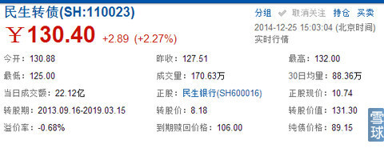
作者：唐朝
链接：https://xueqiu.com/8290096439/34499279
来源：雪球
著作权归作者所有。商业转载请联系作者获得授权，非商业转载请注明出处。

